


《车联网技术导论》（论文）

题目:车联网的组网技术综述

学 院：电气与电子工程学院
专 业：电子信息工程
班 级：
学生姓名： 学号：
指导教师：黄杰
时 间 2023年11月

摘要

随着科技的发展和车辆使用的普及，车联网已经成为现代交通的重要组成部分。本文主要探讨了与车联网相关的组网技术及其应用，包括车联网组网架构、组网的联网技术与路由协议的内容。首先介绍了车联网以及组网技术的重要性；其次，分析了车联网的组网架构；然后分类整理了组网的联网技术与路由协议，最后讨论了组网技术的未来发展。
关键词：车联网、组网架构，无线连接技术、未来发展

Abstract

With the development of science and technology and the popularization of vehicles, Internet of Vehicles (IoV) has become an important part of modern transportation. This paper mainly explores the networking technologies related to IoV and its applications, including networking architecture and routing protocol. Firstly, it introduces the importance of IoV and networking technologies; secondly, it analyses the networking architecture; then classifies and organizes the networking technologies and routing protocols; finally, it discusses the prospects of networking technologies.
Keywords: Internet of Vehicles, Networking architecture, wireless connectivity technology，future development

目录

摘要 i
Abstract i
1. 引言 1
1.1 车联网介绍 1
1.2 组网技术的重要性 1
2. 车联网的组网架构 1
3. 车联网组网的联网技术与路由协议 2
3.1 联网技术 2
3.2 路由协议 3
4. 车联网组网技术的展望——面向 6G 的车联网关键技术 4
5. 结束语 4
参考文献： 5

1. 引言

1.1 车联网介绍
车联网以车辆为基本信息单元，通过传感器技术、信息采集技术、接入技术、传输技术、组网技术，将行人、车辆、路边设施等道路实体与交通管理网络、移动网络与后备网络连接；服务于车辆安全、交通控制、信息服务、用户网络接入等应用；旨在建立改善交通状况、提高出行效率、拓展信息交互形式的智能综合网络体系。
车联网具有广泛性、移动性和智能性3个特点。广泛性指车联网所的对象是广义概念，包括车辆、飞机、船舶、铁路等交通工具以及为车辆提供服务的路边单元、车载传感器、数据服务器等相关设施。对于不同通信设备与入网方式，车联网都提供相应的接口。移动性是由车辆不断运动、车辆间高动态的拓扑结构所决定的，保证车辆高速运动场景下实时安全信息传输，并在此基础上支持非安全应用的数据服务(如提供路况信息、基于位置信息的地图下载服务等)，是现有车辆自组织网信道协调机制，如车辆通信环境下的无线接入(WAVE)媒体访问控制(MAC)、车辆网格网络(VMESH)^{[1]}、基于TDMA的多信道MAC协议(TMMAC)等无法完全适用的。智能性指车联网通过各种方式获取车辆和路况信息，主动对潜在的交通隐患做出反应，是交通一体化、协同化、智能化体现。

1.2 组网技术的重要性
车联网的组网技术对于提高交通安全、降低交通拥堵、改善驾驶体验等有着重要意义。通过有效的组网，可以实现车辆间的高效通讯，使车辆能够及时获取到周围环境信息，进行路径规划、危险预警等功能。同时，还可以通过收集大量的行车数据，用于改善道路设计、优化公共交通系统等。此外，组网技术还能支持远程诊断、自动导航等高级功能，使得未来的车辆变得更加智能化和便捷化^{[2]}。

2. 车联网的组网架构
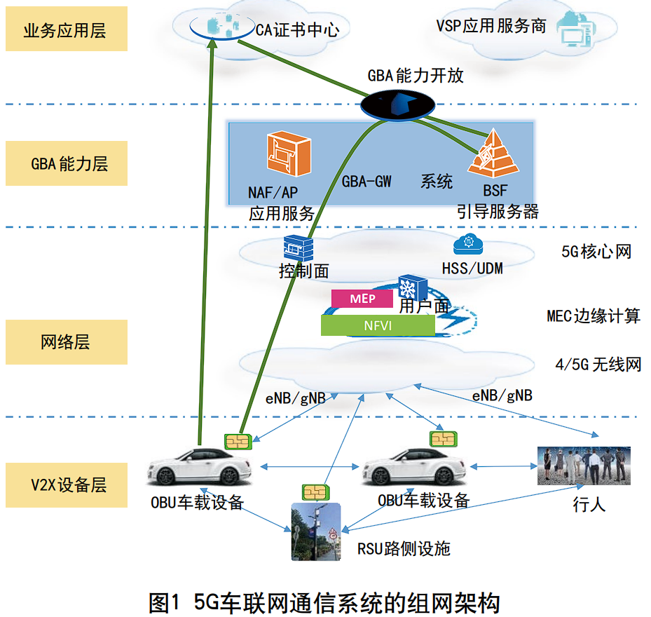
如图所示，5G车联网通信系统主要包括了V2X设备层、通信网络层、GBA能力层和业务应用层^{[11]}。
V2X设备层提供5G与V2X车联网技术融合点，以手机号作为设备标识，提供在线绑定，并以USIM为基础完成安全运算。OBU(On Board Unit，车载设备)安装在车辆上，负责V2X通信的实体。数据发送时，OBU使用CA签发给它的数字证书对其播发的信息进行数字签名和使用数据接收方证书对数据进行加密；数据接收时，OBU使用发送方的公钥对消息进行验证，同时可使用本地私钥对加密消息进行解密；RSU(Road Side Unit，路侧设备)安装在路侧交通控制设备和交通信息发布设备中，负责V2X通信的实体。数据发送时，RSU使用CA签发给它的数字证书对其播发的信息进行数字签名和/或使用数据接收方证书对数据进行加密；数据接收时，RSU使用发送方的公钥对消息进行验证和/或使用本地私钥对加密消息进行解密。
通信网络层提供4/5G信号覆盖及可靠数据传输服务，包括4/5G无线覆盖、MEC边缘计算平台、5G融合核心网。5G的网元包括UDM(Unified Data Management，统一用户数据管理)、PCF(Policy Control Function，策略控制功能)、AMF(Access and Mobility Management Function，接入和移动管理功能)和SMF(Session Management Function，会话管理功能)等在中心DC部署，而UPF(User Plane Function，用户面功能)在边缘DC部署^{[6]}。MEC边缘计算平台下沉用户面算力，实现算力的灵活部署，提升车辆应对复杂路况的处理能力。GBA-GW(Generic Bootstrapping Architecture Gateway，通用引导架构网关)提供开放的GBA安全能力，从5G网络获取认证向量认证V2X设备，生成“一事一密”专用会话密钥供上层使用。GBA-GW安全系统中包含BSF(Bootstrapping Server Function，引导服务器)和NAF/AP(Network Application Function，网络应用功能)，对于BSF部署在运营商网络，NAF/AP可以部署在运营商网络，或与应用服务器共同部署。GBA与V2X设备完成双向认证后，传输应用层会话密钥到应用服务器。V2X设备与应用服务器采用应用层会话密钥建立安全通道，并获取数字证书。业务应用层包括CA(Certificate Authority，证书管理机构)中心和应用服务SP(V2X Service Provider，应用服务提供商)，向设备签发V2X数字证书。CA中心负责向车联网设备(OBU、RSU、VSP)签发各种通信证书，或签发证书撤销列表(Certificate Revocation List，CRL)，例如注册CA、应用CA、证书撤销机构(Certificate Revocation Authority，CRA)等。VSP(V2X Service Provider，服务提供商)负责道路交通的管理机构和在车联网系统里提供某种商业服务的服务机构。数据发送时，VSP使用CA签发给它的数字证书对其播发的信息进行数字签名和/或使用数据接收方证书对数据进行加密；数据接收时，VSP使用发送方的公钥对消息进行验证，同时可使用本地私钥对加密消息进行解密。VSP需要通过具有转发能力的路侧设备进行安全消息的发送和接收^{[3]}。

3. 车联网组网的联网技术与路由协议

3.1 联网技术
当前，许多无线接入技术仅被用于提供车辆进行车-路（V2I）、车-车（V2V）和设备-设备（D2D）通信所需的无线接口。这些通信模式构成了所有网络协作的基础。主要的不同类型的无线接入技术包括移动网络访问、车辆网络访问和短距离通信，主要的网络技术是移动（蜂窝）网络、Wi-Fi、WiMAX（全球微波接入互操作性）、蓝牙、ZigBee和DSRC（专用短程通信）。其中，蜂窝网络、Wi-Fi和WiMAX依赖于集中式基础设施来协调节点之间的通信，而蓝牙、ZigBee和DSRC使用分布式协调模式进行通信^{[12]}。
应用程序类型 | 示例服务 | 最佳无线接入技术 | 技术要求
预防 | 变道辅助 自适应巡航  错位警告 | DSRC | 低延迟 高稳定性 数据传输速率
警告 | 自动制动、紧急电子制动 危险位置通知 | DSRC | 低延迟 高稳定性 数据传输速率
导航 | 实时交通信息 车位搜索 车辆位置 | DSRC | 移动支持 隐私保护
远程服务 | 远程锁定 车辆诊断 | 4G/5G | 通信距离远 数据传输速率高 可扩展性
娱乐 | 音乐下载 在线广播  位置共享 | Wi-Fi | 数据传输速率 移动支持 可扩展性
表1 VANET中不同类型应用的最佳无线协议

3.2 路由协议
车辆移动意味着VANET的拓扑结构频繁而快速地变化，因此整个网络的通信和数据交换是不稳定的。因此，确保车辆之间可靠、实时交换的方法一直是许多研究的重点。在这些解决方案中，有效的路由协议是提高VANET数据传输速度和可靠性的关键因素。
协议 | 目的 | 转发决策 | 基于地图 | 延迟容限 | 网络类型 | 分类标准
GSR | 最小化延迟 | 源路由  贪婪 | 是 | 否 | V2V | 地理信息
IDTAR | 最小化延迟 | 源路由 | 是 | 否 | V2V | 地理信息
LBRP | 最小化延迟 | 源路由 | 是 | 否 | V2I,V2V | 基于位置
ESRA-MD | 最小化延迟 | 路由表 | 否 | 否 | V2I | 地理信息
PassCAR | 提高稳定性  减少延迟 | 路由表 | 否 | 否 | V2V | 基于集群
CBLTR | 提高稳定性 | 路由表 | 否 | 是 | V2V | 基于集群
CCRM | 提高稳定性 | 路由表 | 否 | 是 | V2I | 基于集群
GPSR | 最短距离 | 路由表 | 否 |  | V2I,V2V | 基于贪婪
GNGR | 最小化延迟  提高稳定性 | 路由表 | 否 | 否 | V2I,V2V | 基于贪婪
TGF | 最小化延迟 | 路由表 | 否 | 否 | V2I,V2V | 基于贪婪
BTSC | 提高稳定性 | 源路由 | 是 | 是 | V2V | 基于总线
表2 VANET路由协议的比较
在回顾文献时，发现路由协议已根据许多不同的因素进行分类。然而，大多数的分类基于拓扑结构和路由决策中考虑的信息类型。王佳黛等^{[6]}以这种方式将路由协议分为基于拓扑、位置、集群、广播和地理的路由协议。然而，郑侃等^{[7]}提出了一个更全面的分类系统，基于通信是V2V还是V2I。在本文中，我们将基于路由策略和数据传播方法进行分类。表2总结了具有代表性的协议。

4. 车联网组网技术的展望——面向 6G 的车联网关键技术
2019年10月31日，中国5G正式商用，将移动通信从人与人之间的连接演进到人与物、物与物的全场景连接，并将服务对象由个人/公众拓展到了垂直行业。按照移动通信技术“使用一代、建设一代、研发一代”的规律，在5G应用之初，6G相关研发也已开始。在5G全场景连接的基础上，6G将进一步实现万物互联，并建立多层级、全覆盖的无缝连接。作为通信、交通、汽车等多个行业融合交叉的关键领域，车联网系统正借助于新一代信息通信技术发展、部署^{[10]}。中国在2019年发布的《交通强国建设纲要》中明确提出，要在2035年实现“现代化综合交通体系基本形成”“城市交通拥堵基本缓解”“无障碍出行服务体系基本完善”“基本实现交通治理体系和治理能力现代化”的远景目标。
当前，应用于5G车联网的新车用无线通信（NR V2X）标准已经基本完成。这些标准的实施将有效促进车辆编队、高级驾驶、远程驾驶等高等级驾驶技术的实现。6G时代，借助于通信性能的提升，智能车联网技术将会得到进一步的发展：在全连接的车-路-云智能感知与协同决策下，交通系统的安全性与效率将进一步提升；在空天地一体化通信的支持下，全场景下的无人驾驶技术有望得到实现；网络边缘智能水平的提高将推动低成本轻量级智能汽车的大规模应用；城市级全域覆盖的数字孪生系统将实现数据驱动的交通智能决策与管理；高性能网络下的区块链部署将有效增加全链路的安全保障与协同能力，让公众能够更放心地使用新技术，感受出行的安全与便利。最后，基于车联网的智能交通系统将为社会主义现代化强国建设提供全面的服务和保障，让人民享有更加美好的交通服务^{[10]}。

5. 结束语
作为车联网系统中连接车辆、路侧设施、行人以及云平台的重要桥梁，通信技术在4G时代支撑了C-V2X车联网技术的初步应用，并将在5G时代稳步推进车联网的大规模应用。6G技术将进一步与人工智能、大数据、区块链等技术融合，形成全域覆盖下的大规模场景互联，进一步推动通信与汽车、交通等行业的融合交叉发展。作为这一多行业交叉融合下的焦点领域，车联网必将在6G的赋能下迅速发展，持续推动中国智能交通的创新发展，助力出行智能化、服务泛在化、管控全局化的新时代智能交通愿景的形成。

参考文献：

[1] 须超,王新红,刘富强.车联网网络架构与媒质接入机制研究[J].中兴通讯技术, 2011, 17(3):5.DOI:10.3969/j.issn.1009-6868.2011.03.004.
[2] Zang Y , Stibor L , Walke B ,et al.A Novel MAC Protocol for Throughput Sensitive Applications in Vehicular Environments[C]//Proceedings of the 65th IEEE Vehicular Technology Conference, VTC Spring 2007, 22-25 April 2007, Dublin, Ireland.IEEE, 2007.DOI:10.1109/VETECS.2007.531.
[3] 王梦晓,刘学军,方琰崴,等.5G车联网业务发展和安全通信关键技术[J].信息通信技术, 2022, 16(1):9.
[4] 罗薇,汪梦珍,许玲.车联网高层协议关键技术[J].中兴通讯技术, 2020, 26(1):5.DOI:10.12142/ZTETJ.202001008.
[5] 史春磊,蔡超,邱佳慧,等.车路协同网络实现方案[J].邮电设计技术, 2023.
[6] Wang J , Liu J , Kato N .Networking and Communications in Autonomous Driving: A Survey[J].IEEE Communications Surveys & Tutorials, 2018, PP(2):1-1.DOI:10.1109/COMST.2018.2888904.
[7] Zheng K , Zheng Q , Chatzimisios P ,et al.Heterogeneous Vehicular Networking: A Survey on Architecture, Challenges, and Solutions[J].IEEE Communications Surveys & Tutorials, 2017, 17(4):2377-2396.DOI:10.1109/COMST.2015.2440103.
[8] Hong J H , Margines B , Dey A K .A smartphone-based sensing platform to model aggressive driving behaviors[C]//ACM.ACM, 2014:4047-4056.DOI:10.1145/2556288.2557321.
[9] Tian D , Zhou J , Wang Y ,et al.Channel Access Optimization with Adaptive Congestion Pricing for Cognitive Vehicular Networks: An Evolutionary Game Approach[J].IEEE Transactions on Mobile Computing, 2019:1-1.DOI:10.1109/TMC.2019.2901471.
[10] 郎平,田大新.面向6G的车联网关键技术[J].中兴通讯技术, 2021, 27(2):4.DOI:10.12142/ZTETJ.202102004.
[11] 李耀东.5G网络架构对车联网发展影响与建议[J].信息通信, 2022(035-001).
[12] Xia Z , Wu J , Wu L ,et al.A Comprehensive Survey of the Key Technologies and Challenges Surrounding Vehicular Ad Hoc Networks[J].ACM Transactions on Intelligent Systems and Technology, 2021, 12(4):1-30.DOI:10.1145/3451984.

